
МИНИСТЕРСТВО ПРОСВЕЩЕНИЯ РОССИЙСКОЙ ФЕДЕРАЦИИ
ФЕДЕРАЛЬНОЕ ГОСУДАРСТВЕННОЕ БЮДЖЕТНОЕ ОБРАЗОВАТЕЛЬНОЕ УЧРЕЖДЕНИЕ ВЫСШЕГО ОБРАЗОВАНИЯ
«РОССИЙСКИЙ ГОСУДАРСТВЕННЫЙ ПЕДАГОГИЧЕСКИЙ УНИВЕРСИТЕТ им. А. И. ГЕРЦЕНА»

ИНСТИТУТ ИНФОРМАЦИОННЫХ ТЕХНОЛОГИЙ И ТЕХНОЛОГИЧЕСКОГО ОБРАЗОВАНИЯ

Кафедра информационных технологий и электронного обучения

ОТЧЁТ
О ПРОХОЖДЕНИИ ПРАКТИКИ
учебной (эксплуатационной) (4 семестр)

по направлению «44.03.04 – Профессиональное обучение (по отраслям)»
(профиль: «Информатика и искусственный интеллект в образовании»)

Зав. кафедрой ИТиЭО д.п.н., проф.

____________________
(Власова Е. З.)

Руководитель: доцент каф. ИТиЭО

____________________
(ФИО руководителя)

Студент 2 курса

____________________
(ФИО студента)

Санкт-Петербург
2026

I. Инвариантная самостоятельная работа

Задание 1.
Сформулировать детализированное описание репозитория
https://gitlab.herzen.spb.ru/1148905/prog-6-ml-service.

Форма отчетности
PDF-файл с описанием
QR-код задания (на GIT-репозиторий):

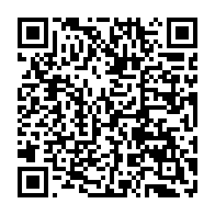

II. Вариативная самостоятельная работа

Задание 1
Сформулировать план развёртывания схемы и инструментов программного продукта https://gitlab.herzen.spb.ru/1148905/prog-6-ml-service для разработанных ранее программных продуктов для ЦБС Петроградского района
Форма отчетности
GIT-репозиторий
QR-код задания (на GIT-репозиторий):

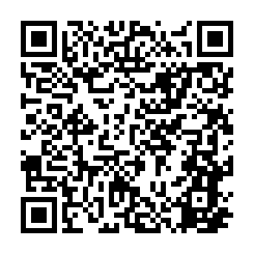

Руководитель практики____________________________
^{(подпись руководителя)}

Задание выполнил _____________________
^{(подпись студента)}

